**资产入库流程**

1. 请各院系的资产管理员提供工号和姓名以及所属学院或部门到资产处，以供注册使用账号后使用；
2. 使用已注册账号登录资产管理系统进行入账；网址如下：

<http://192.168.10.231/sbk2000_8.5/PlatForm.aspx>

1. 选择资产管理系统，如图

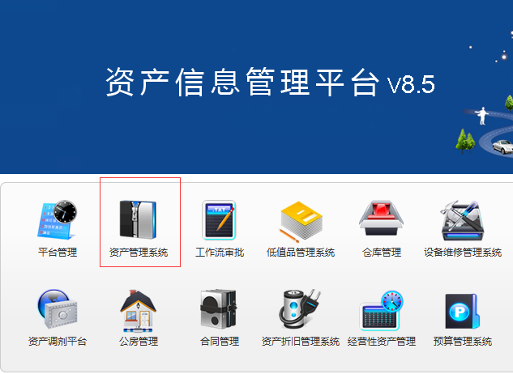

1. 选择左侧栏的资产入账管理，点击新建验收单；

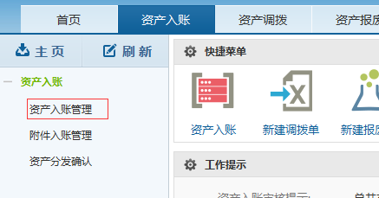

1. 将会出现资产明细，选择对应资产明细；

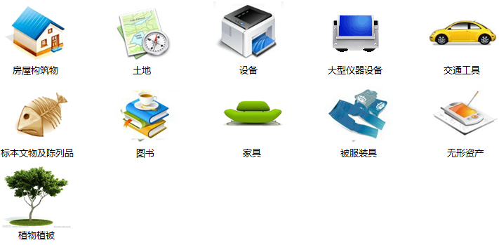

1. 这里以设备、家具、图书为例作为说明：

设备：

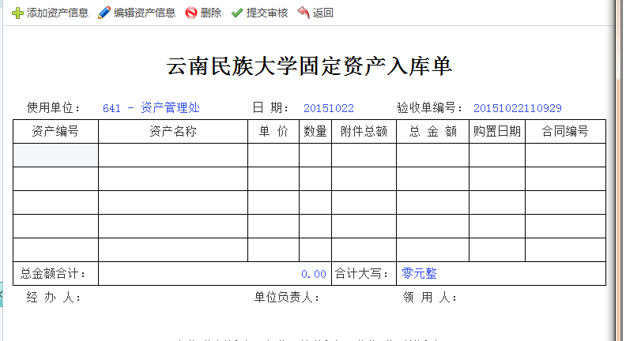

选择添加资产信息，将会出现下图析产管理卡片，在资产管理卡片中，选择资产名称，如计算机，**按回车键**会出现选项，如图所示，选择计算机或对应的资产信息。选中后，则系统会根据资产名称自动填写其余国资号，分类号，国资分类号，以及使用年限和保修年限。

* 计算机，打印机，投影机等这些都属于设备类；图书属于图书类别；柜子，桌椅等则录入家具类。

、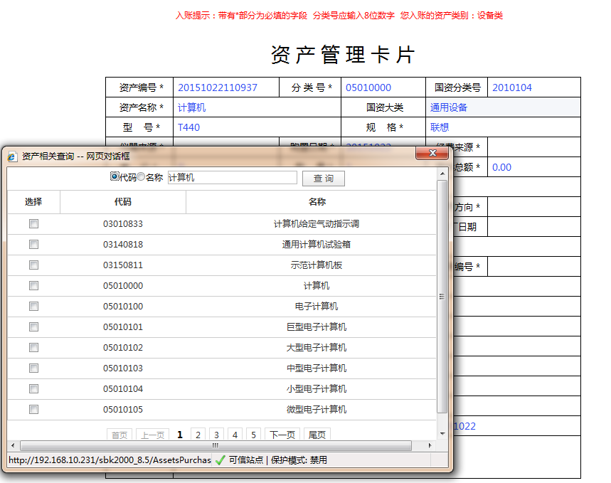

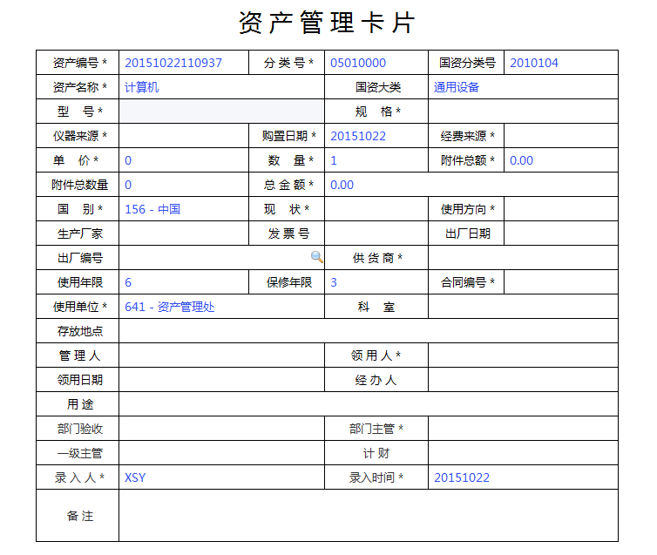

1. 带*号为必填项，仪器来源可选择“购置”，“捐赠”“自制”“校外调入”，经费来源共9项，常用的一般为“教育”与“科研”；输入“单价”“数量”，则总金额会自动计算；现状一般为“在用”；“使用方向”也分为“教学”“科研”“行政”等，根据实际情况填写，一般与经费来源对应。供货商为发票开具方，有合同的则为合同乙方，存放地点也为必填项。合同编号，有合同的为YMU+年份+合同号，格式如：YMU201501；个人购置无合同则填写“*”；

领用人和部门主管也是必填；如有特殊情况需要说明的，可在备注中说明。也可添加附加，如音响的音响线材等可作为附件录入。如果存在多条数据，可选择复制上一条数据（图书截图左上角）

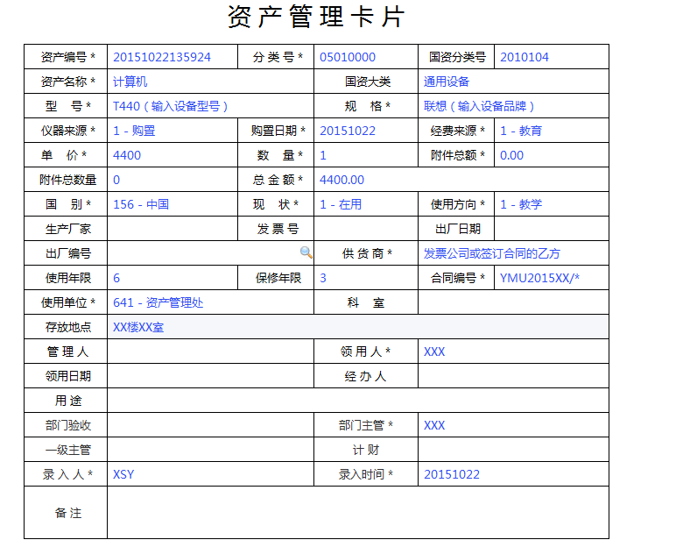

图书类如下图所示，请注意，经费来源，国别领用人和部门主管也属于必填项，其余和设备填报相似。

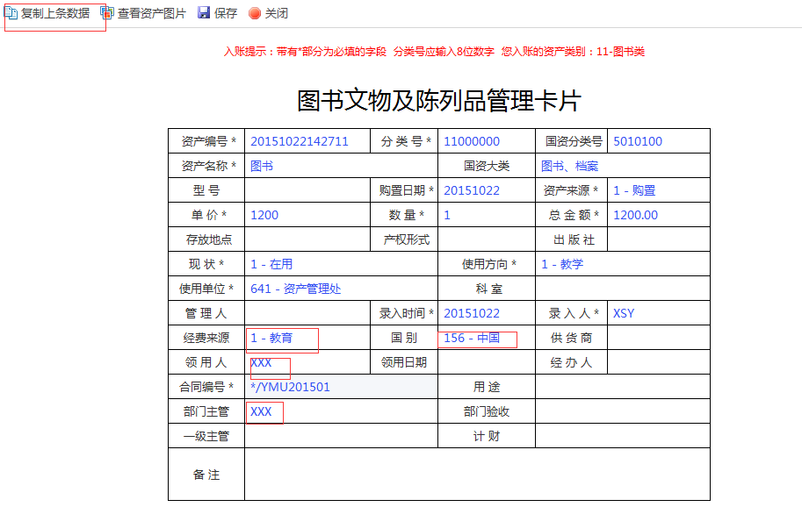

家具范例如下，规格型号管理人也需要填写。

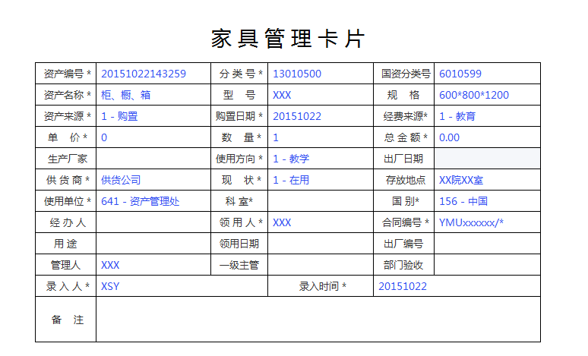

在录入过程中，资产名称需要找到分类大项，如计算机，柜橱箱，以确认国资分类号和分类号等，然后需要手动修改回设备具体的名称。

比如软件类，需要搜索“计算机”，找到“计算机系统”，确认其分类号等，再手动修改资产名称为“XX软件”。

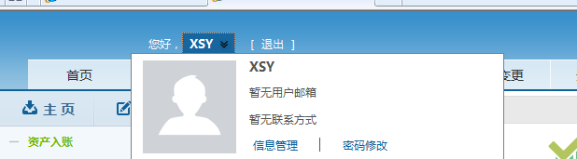

请于左上角修改个人密码。初始密码为123456

1. 录入完成后请点击提交审核，携带所有文件的原件和一份复印件（统一采购请提供初验表，验收记录，合同，采购单位申报表，设备申报表和购置明细等；自行购置携带发票，采购单位申报表，设备申报表，购置明细单等）到资产处进行审核后打印入库单。
2. 初验表，设备申报表和报废申报表都在资产处网页下载，下载地址：

<http://202.203.144.4/zcc/info.asp?articleid=71>

注：资产入库系统只能在校园内网使用，外网无法进入此系统。如有其它疑问，请联系资产管理处：0871-65913202